Universidad Mariano Gálvez

Licenciatura en Ingeniería en Sistemas de Información

Curso: Desarrollo Web



**Laboratorio 2**

Celia del Carmen Ortiz Abdalla 9490-20-1330

Guatemala, octubre 2025

# ÍNDICE

1. 1. 1. Introducción
2. 2. 2. Objetivos
3. 3. 3. Descripción General del Proyecto
4. 4. 4. Arquitectura del Sistema
5. 5. 5. Modelo de Base de Datos
6. 6. 6. Lógica del Negocio
7. 7. 7. Despliegue y Entorno
8. 8. 8. Instalación Local
9. 9. 9. Testing y Seguridad
10. 10. 10. Métricas Futuras (Roadmap)
11. 11. 11. Conclusiones
12. 12. 12. Autor

# Introducción

La Plataforma de Servicios de Manicura y Belleza es un sistema web diseñado para conectar a emprendedoras del sector de belleza (especialmente profesionales de uñas) con clientes que buscan servicios personalizados. A través de esta herramienta, los usuarios pueden explorar perfiles de profesionales, visualizar sus trabajos, conocer precios, reservar citas en línea y dejar reseñas sobre la experiencia obtenida.

El proyecto nace con el propósito de impulsar el emprendimiento femenino y brindar una herramienta digital moderna que facilite la gestión de reservas, la visibilidad de servicios y el crecimiento de pequeños negocios del sector belleza.

# Objetivos

* Objetivo General:

Desarrollar una plataforma web funcional que permita a los clientes encontrar, contactar y contratar servicios de belleza (principalmente manicura y pedicura) de forma rápida, confiable y moderna.

* Objetivos Específicos:

• Facilitar la conexión entre profesionales y clientes mediante un sistema de búsqueda de servicios.  
• Implementar un sistema de reservas y confirmación de citas.  
• Permitir a los clientes calificar y dejar comentarios sobre los servicios recibidos.  
• Ofrecer a las emprendedoras una vitrina digital para exhibir sus trabajos y ganar visibilidad.  
• Automatizar la gestión de horarios y notificaciones para mejorar la organización de las citas.

# Descripción General del Proyecto

La aplicación está orientada al rubro de servicios de manicura, pedicura y belleza general. Los usuarios pueden registrarse como clientes o profesionales. Los profesionales crean su perfil, publican servicios, precios, fotos de trabajos y horarios. Los clientes pueden navegar por los perfiles, leer reseñas, seleccionar un servicio y agendar una cita de forma inmediata.

El flujo de uso incluye:

* registro
* exploración de servicios
* reserva
* confirmación
* prestación del servicios.

# Arquitectura del Sistema

El sistema sigue una arquitectura cliente-servidor con una interfaz web moderna, conectada a una base de datos PostgreSQL administrada en Supabase. El despliegue se realiza mediante Vercel, permitiendo actualizaciones automáticas desde GitHub.

Componentes principales:

- Frontend: React con diseño responsivo.  
- Backend: Supabase (Edge Functions y REST API).  
- Base de Datos: PostgreSQL.  
- Hosting: Vercel.  
- Autenticación: Supabase Auth (OAuth, Email, Google).

# Modelo de Base de Datos

El modelo está diseñado para asegurar integridad y flexibilidad. Las tablas principales son: Usuarios, Profesionales, Servicios, Reservas, Reseñas, Trabajos y Profesional_Servicios.

Usuarios: almacenan información básica, roles y credenciales.  
Profesionales: perfil extendido de las emprendedoras.  
Servicios: catálogo de servicios disponibles.  
Reservas: gestión de citas.

Trabajos: portafolio visual de los profesionales. 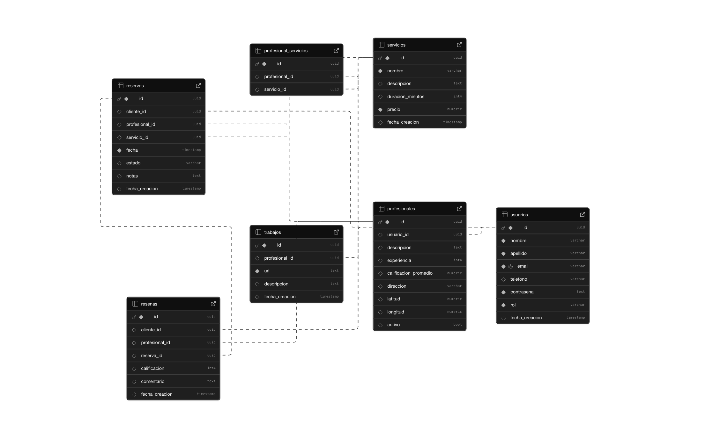

# Lógica del Negocio

1. Registro de usuarios (cliente o profesional).  
2. Creación y administración de servicios.  
3. Visualización de portafolios y selección de servicios.  
4. Proceso de reserva con notificación.  
5. Calificación del servicio completado.  
6. Actualización de calificaciones promedio para cada profesional.

# Despliegue y Entorno

El proyecto se integra con Vercel para su despliegue y Supabase como backend-as-a-service. El flujo de CI/CD permite publicar nuevas versiones automáticamente cada vez que se realiza un commit en GitHub.

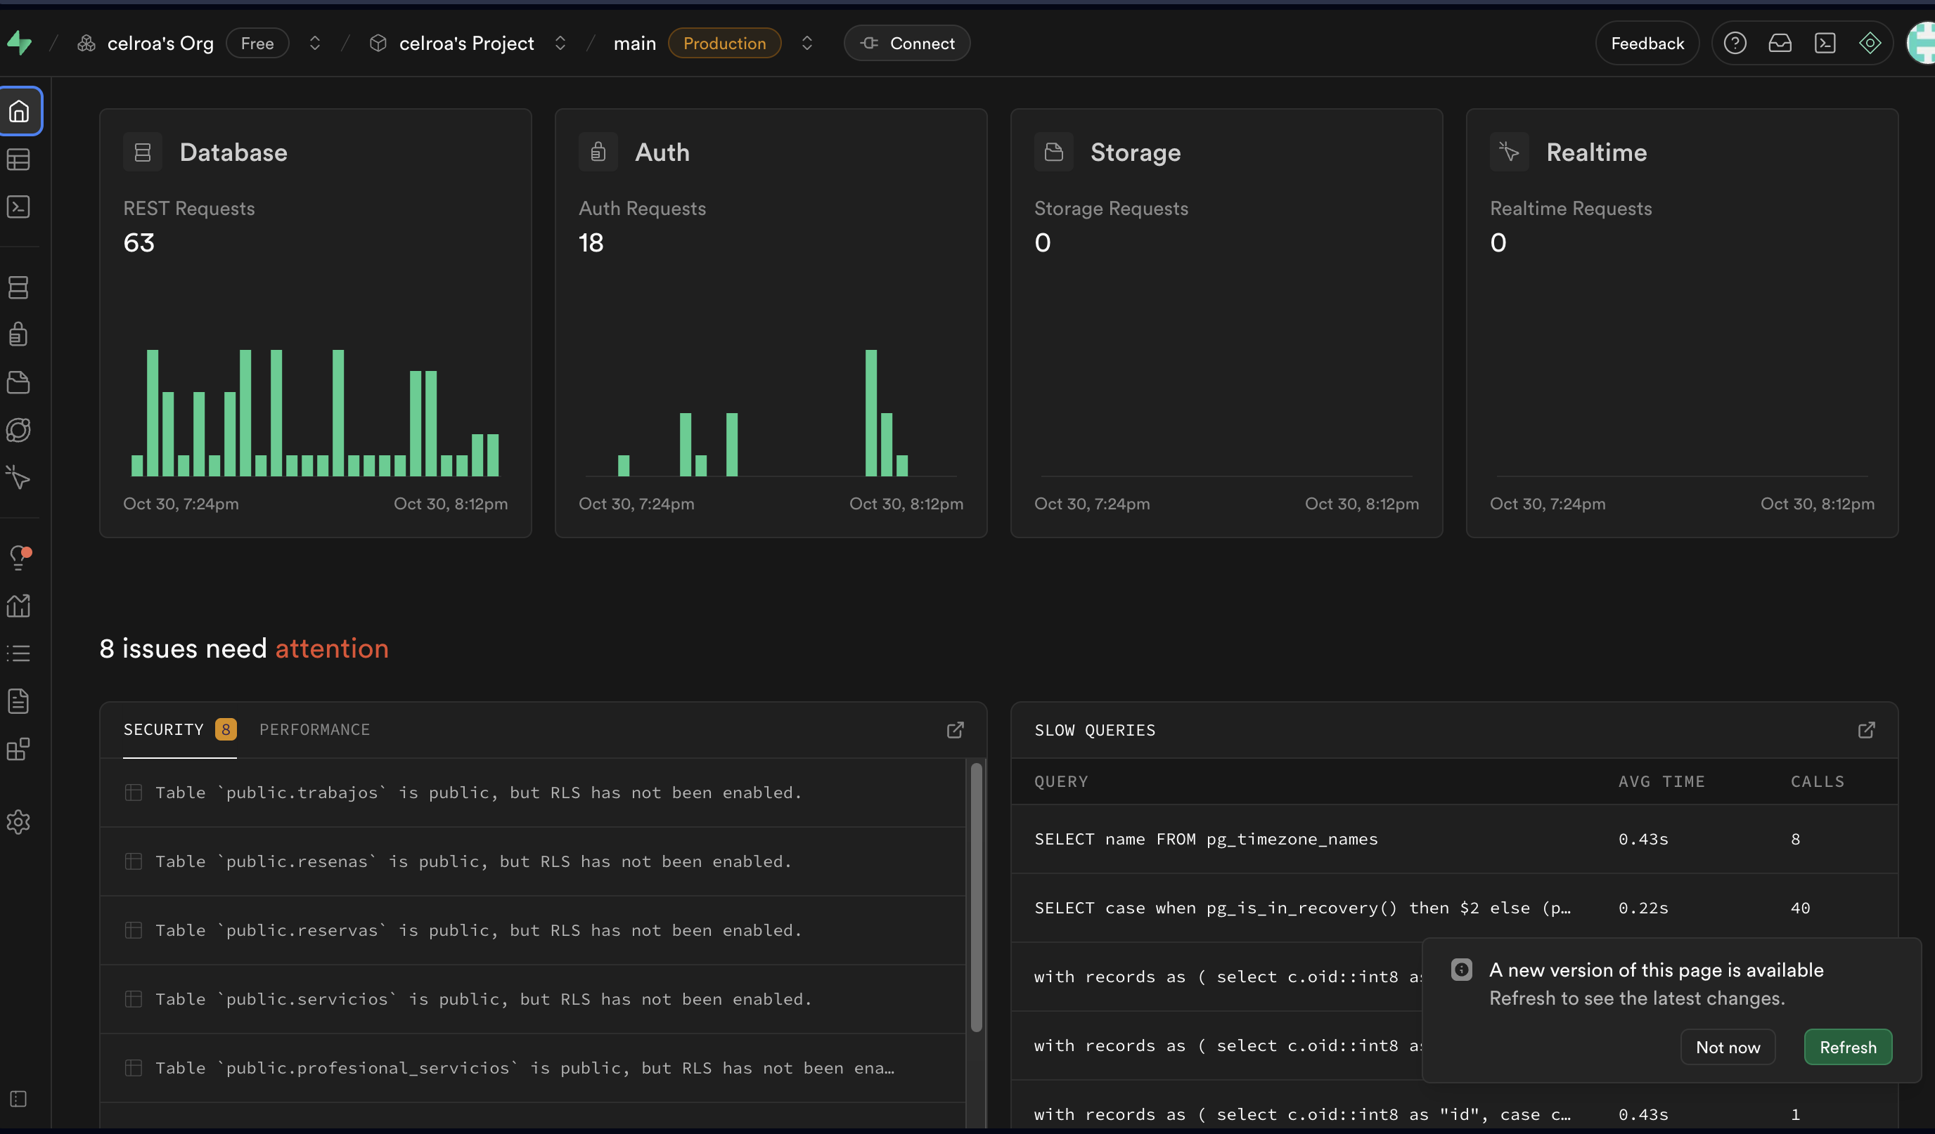

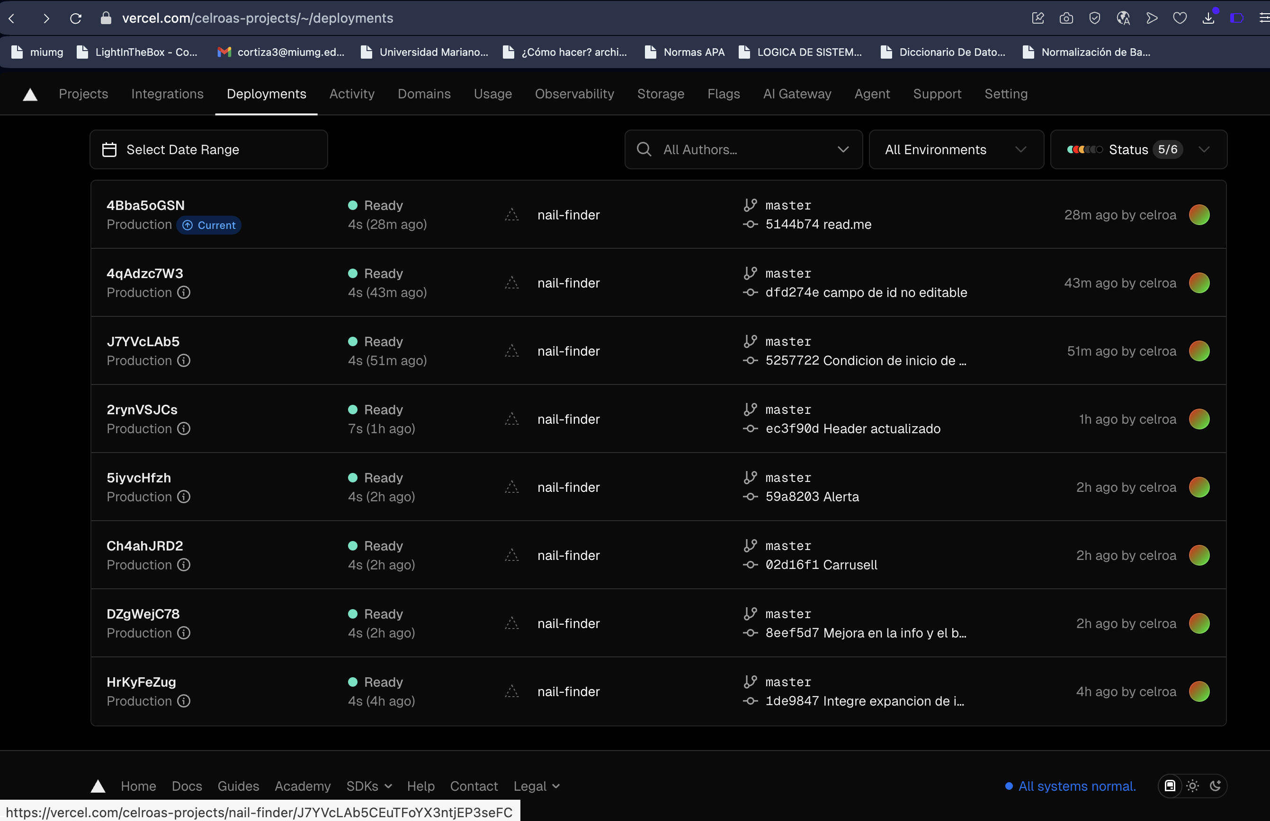

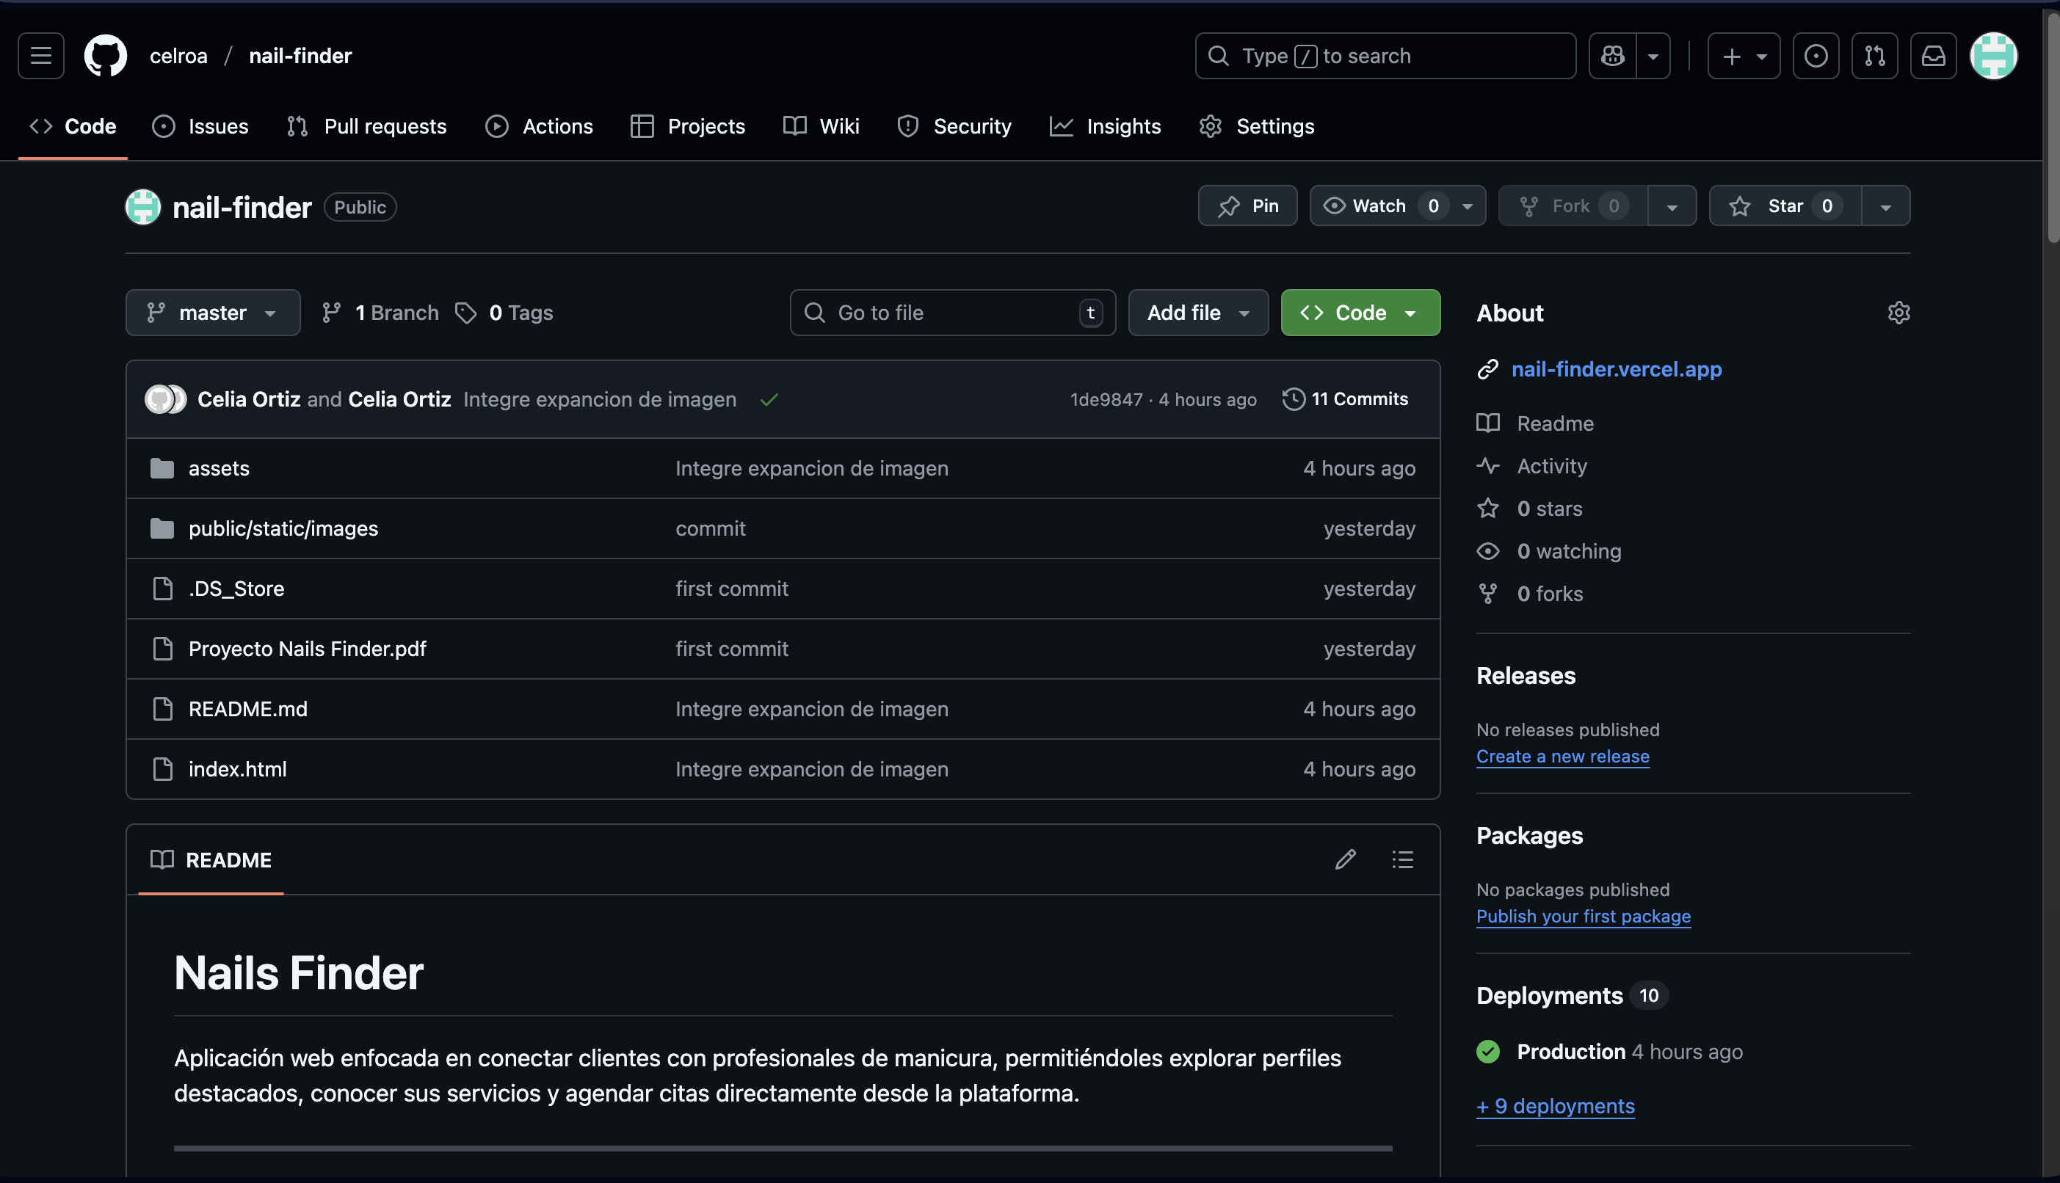

# Pagina Funcional

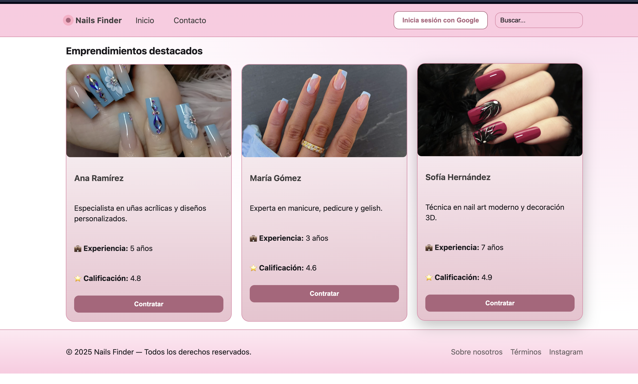

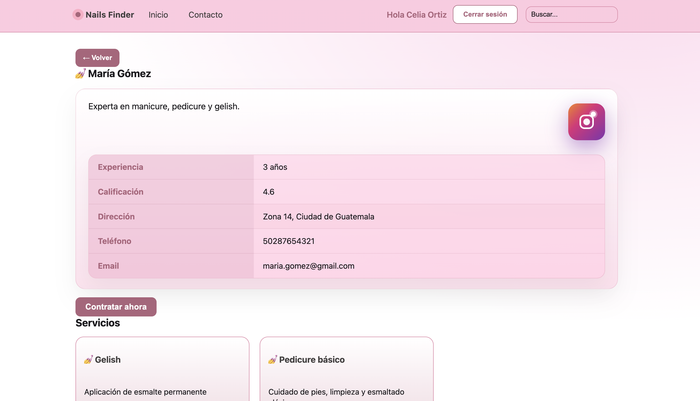

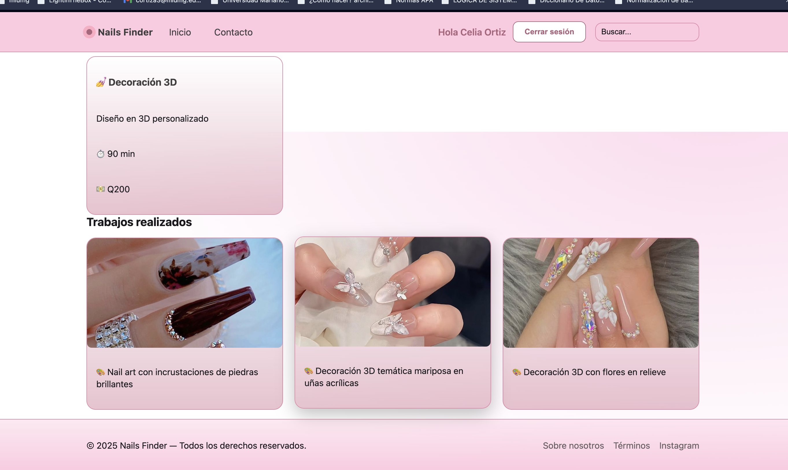

# Agendar Cita

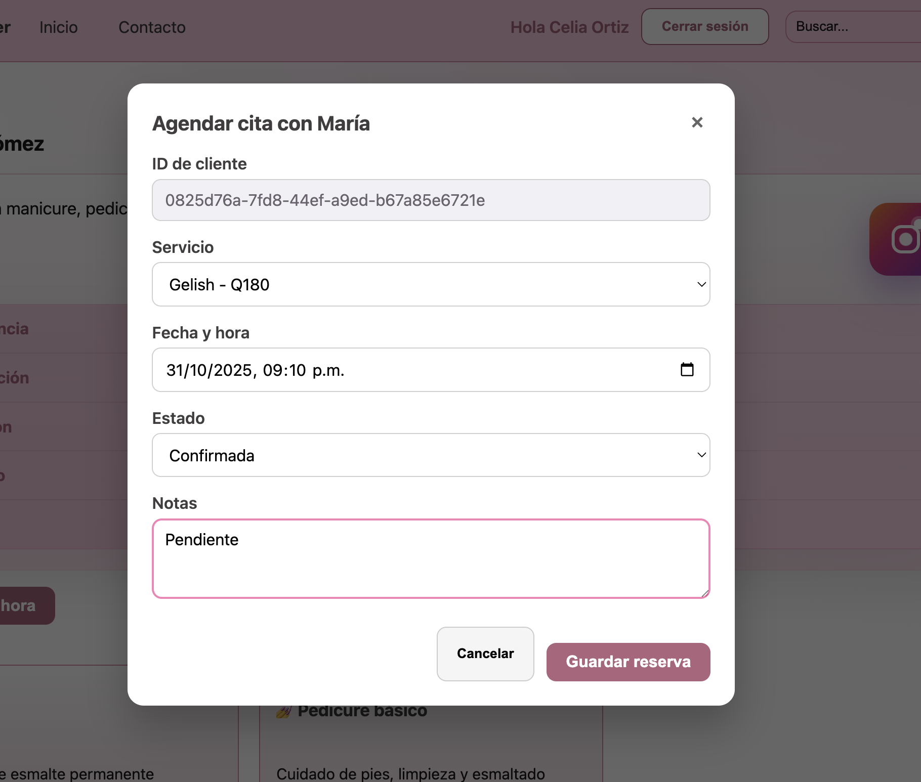

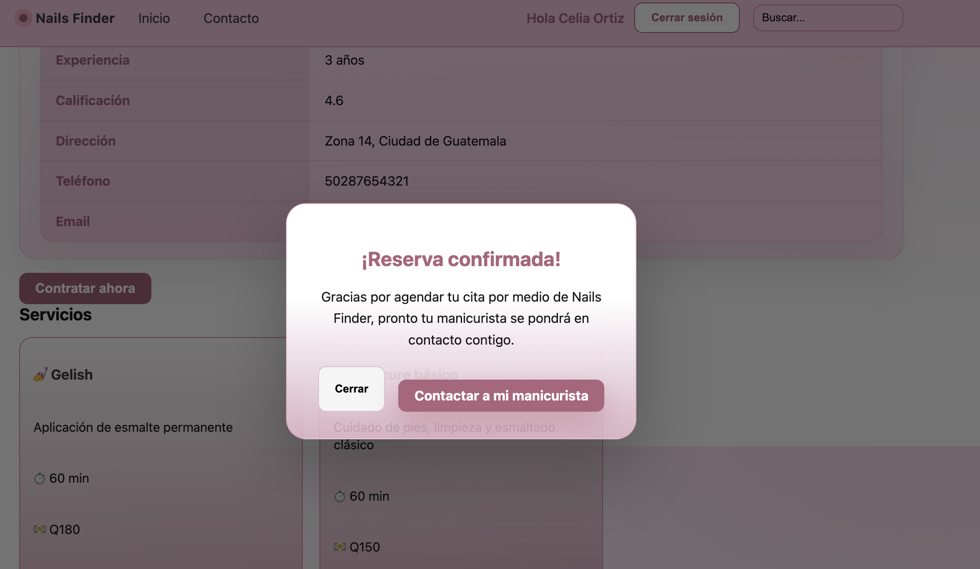

# Contacto, Sobre Nosotos y Opciones de Header

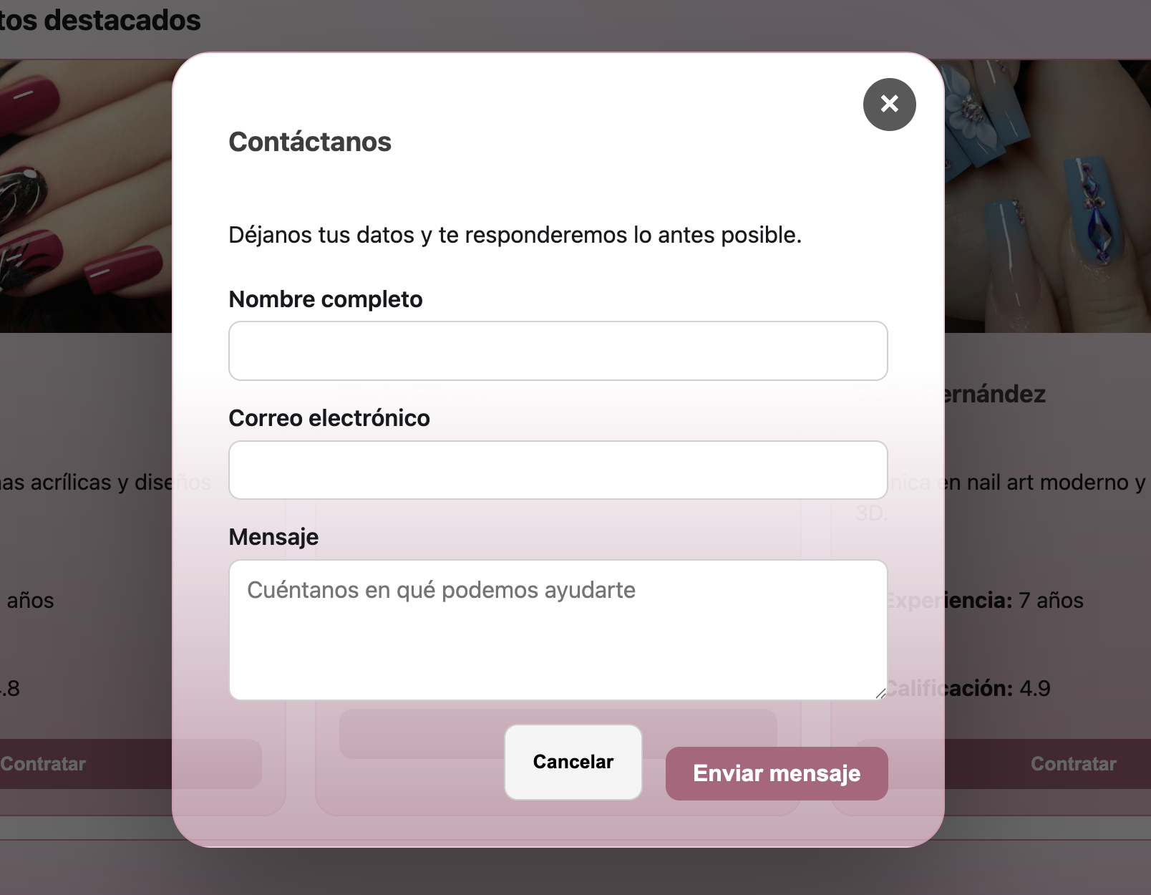

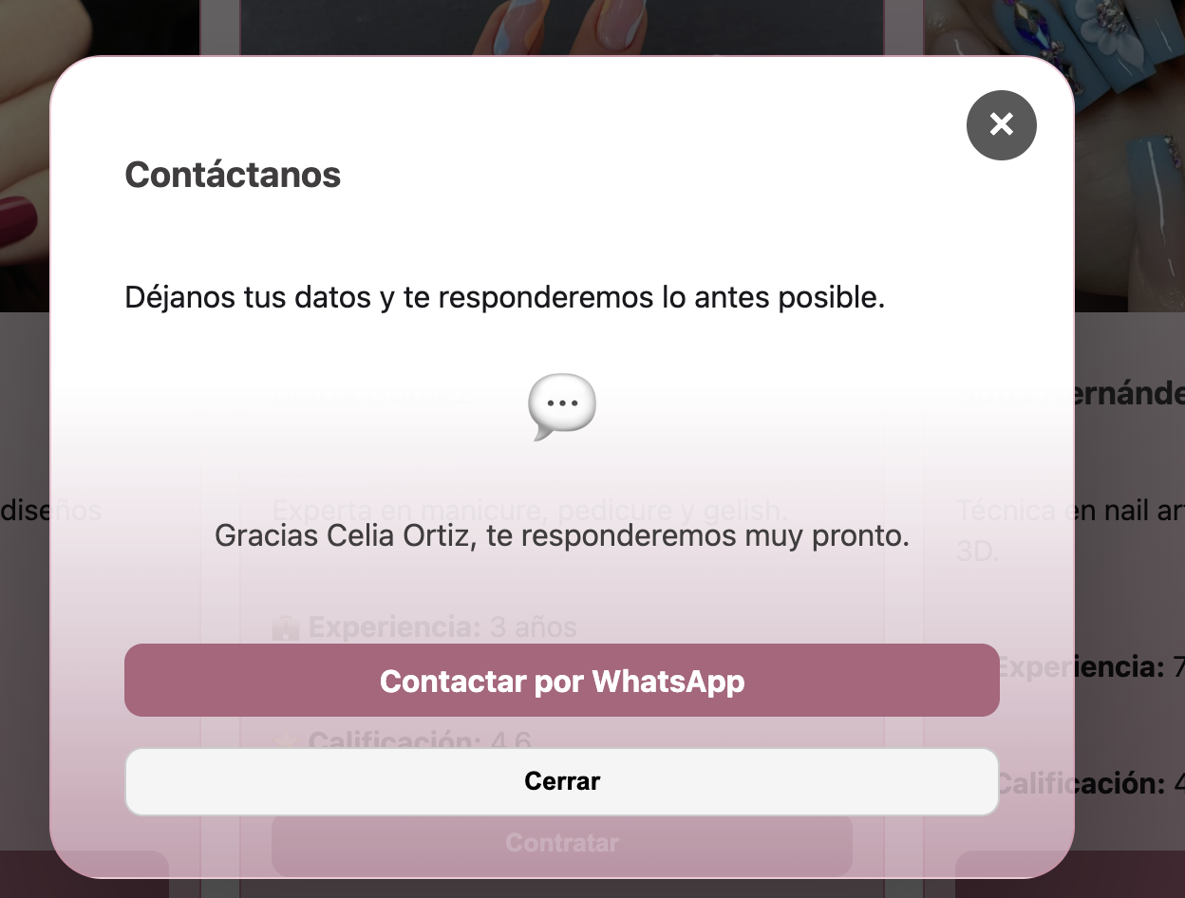

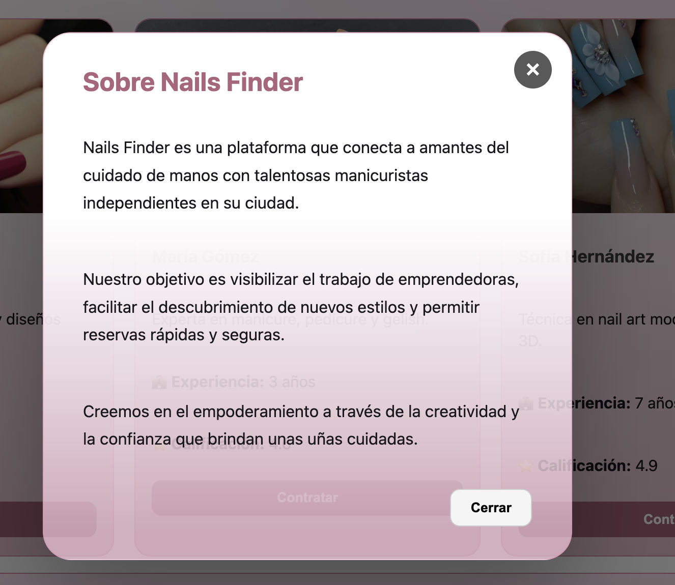

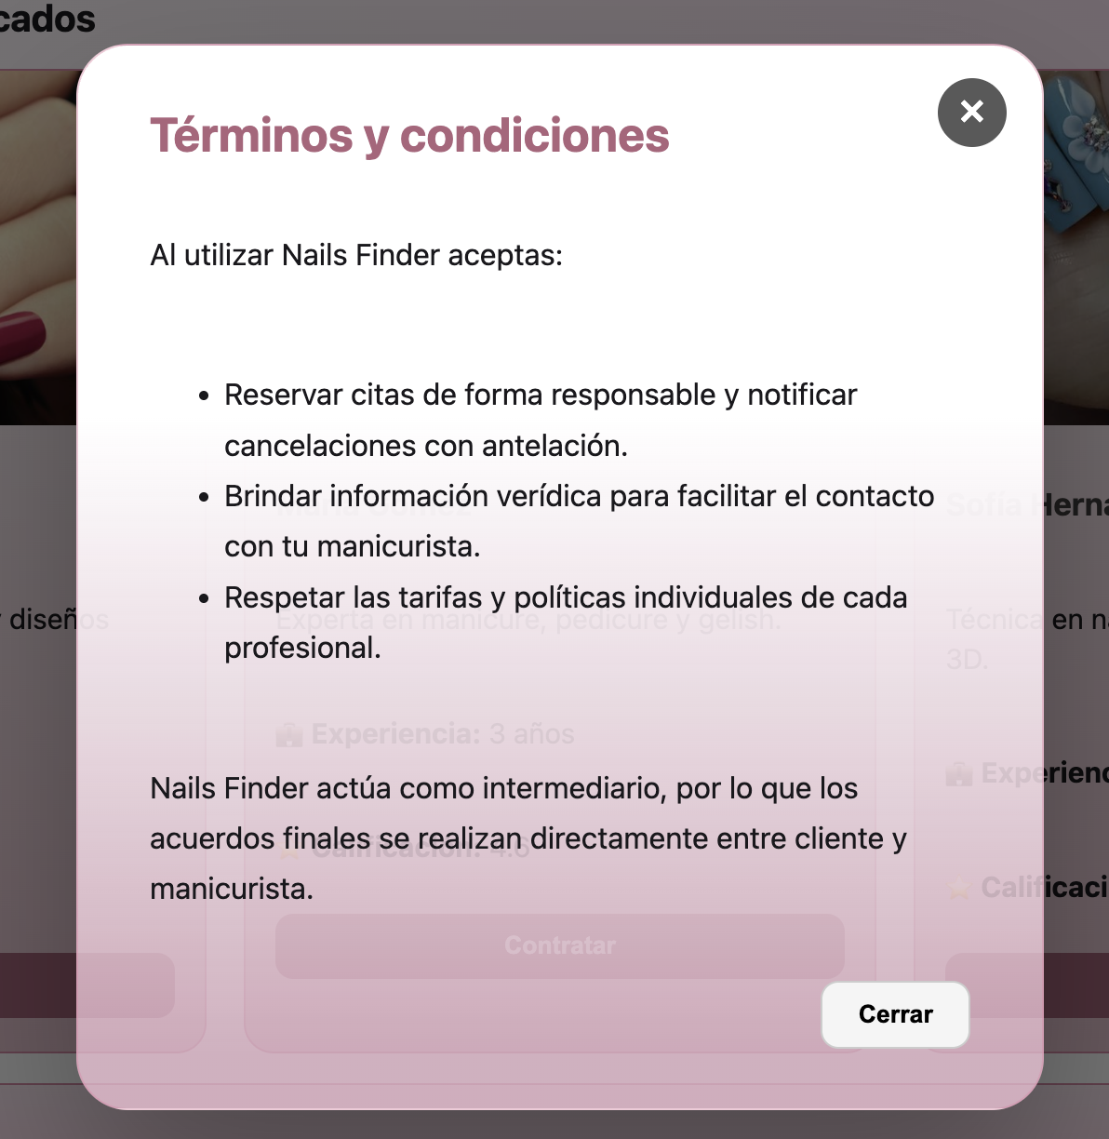

# Redireccion a redes Sociales Instagram

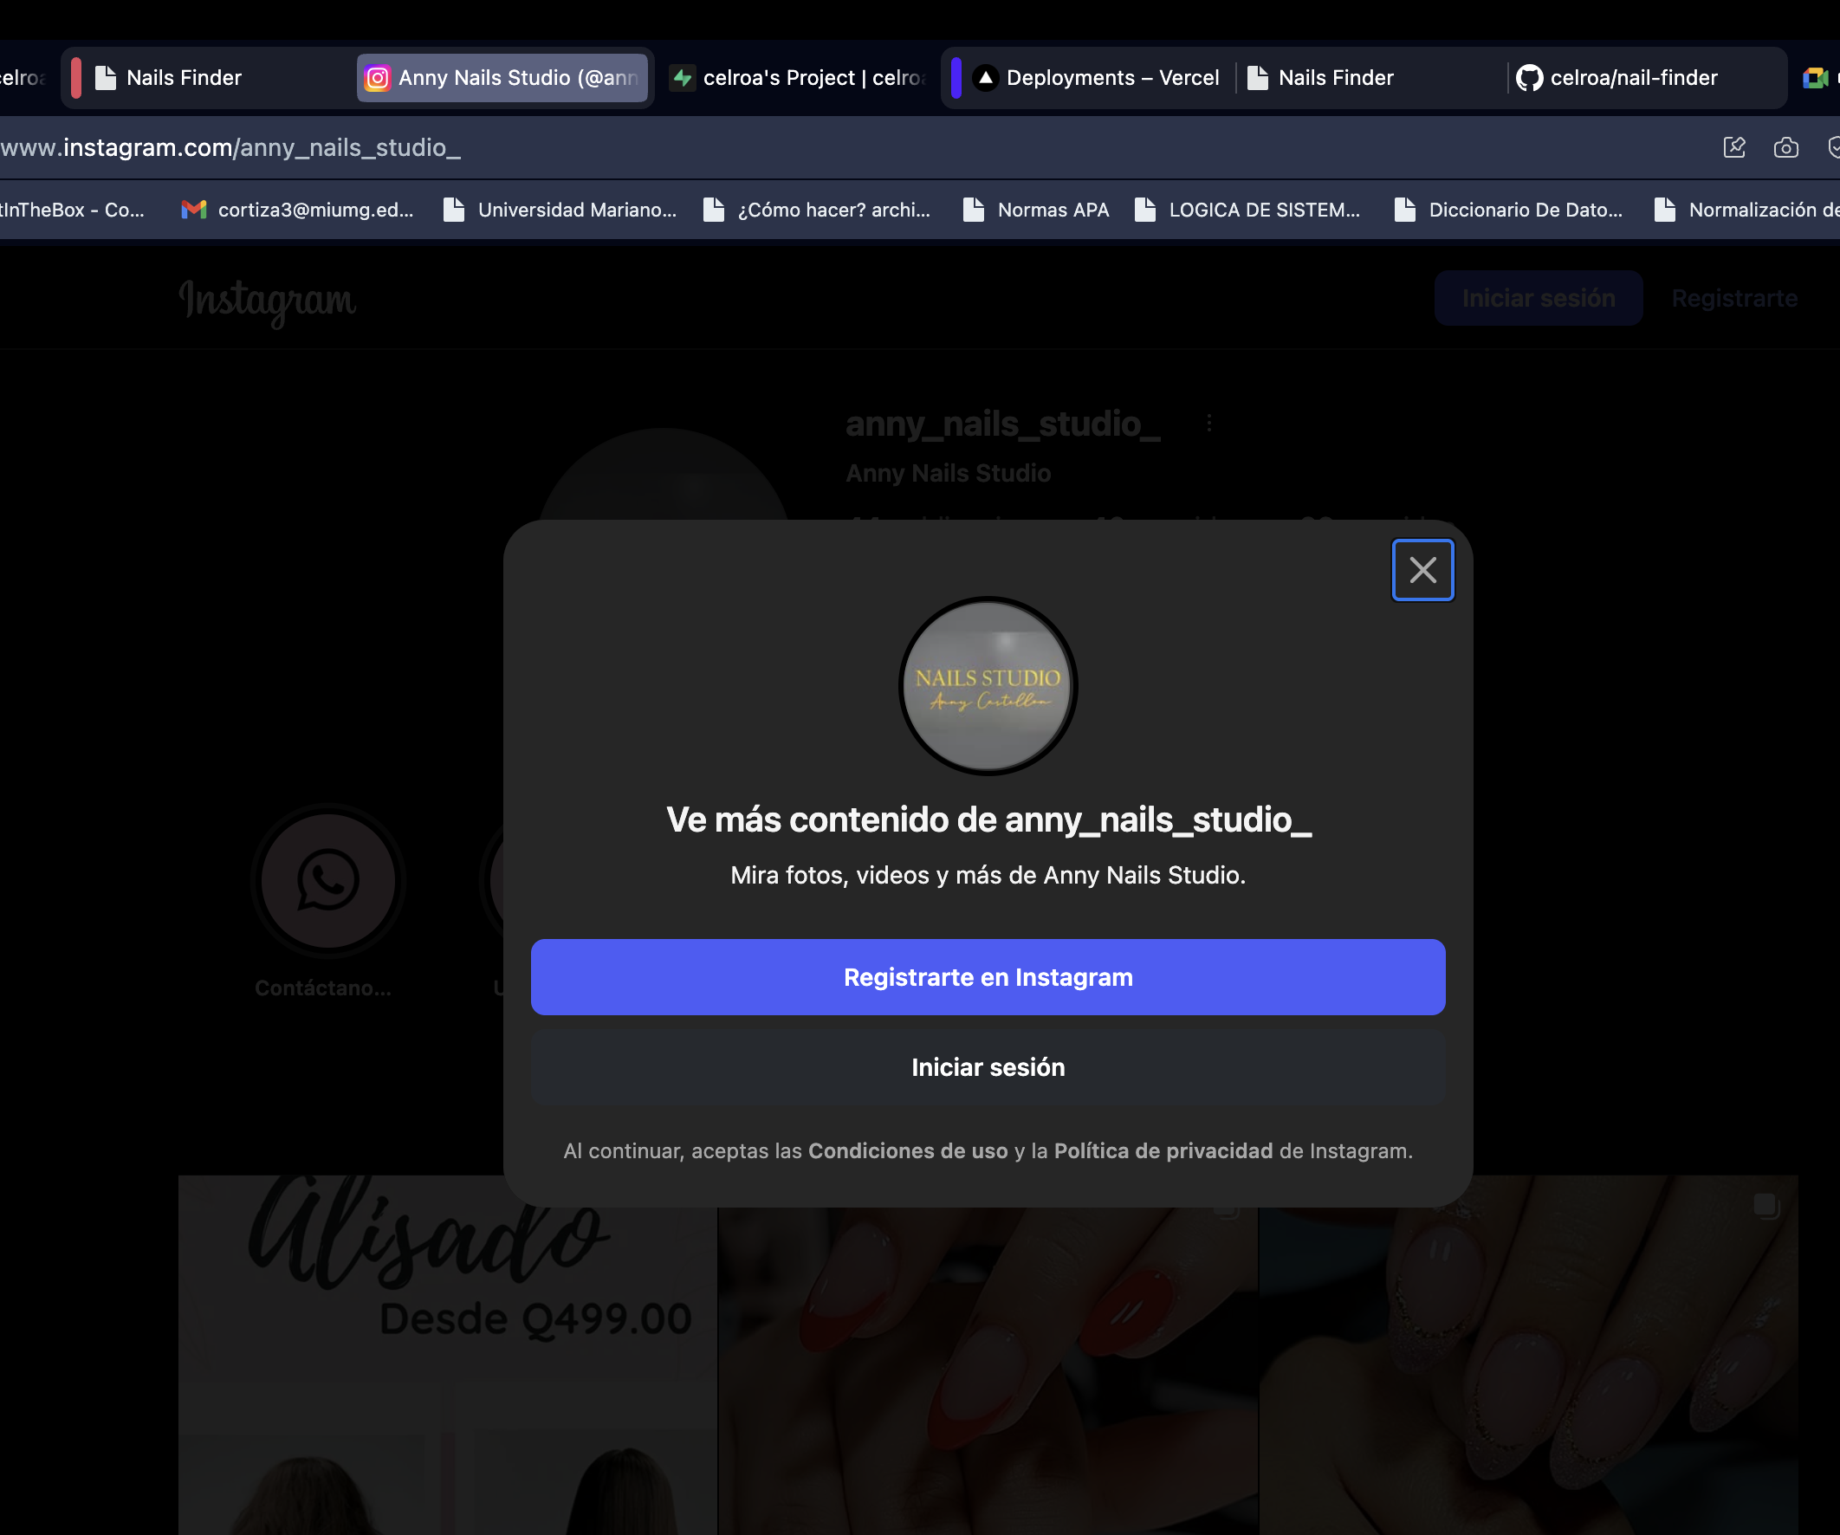

# Login por medio de Google

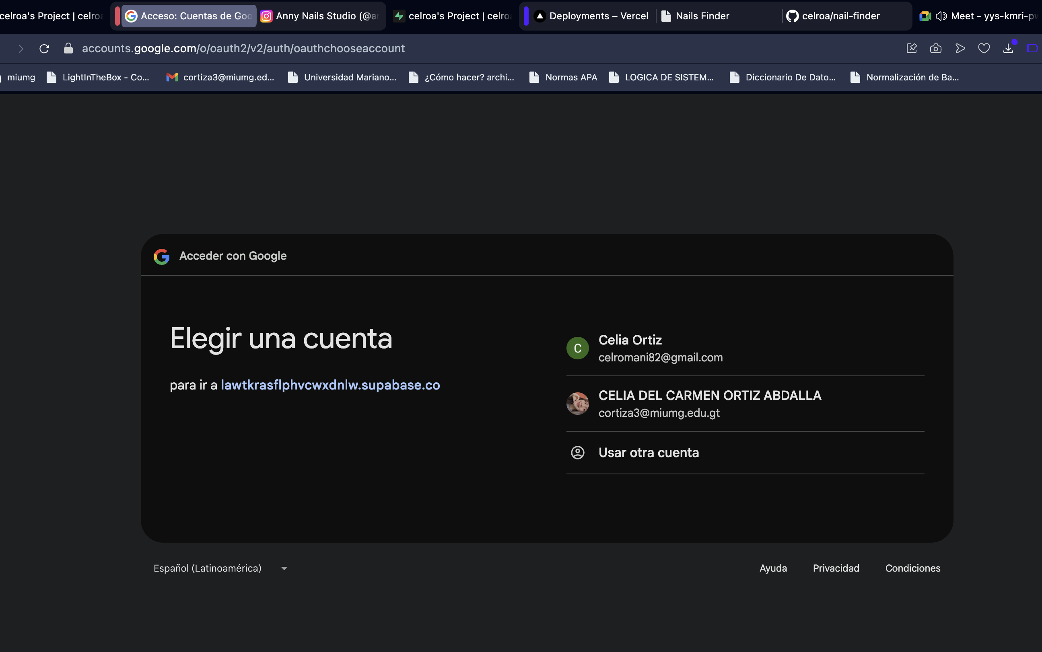

# Testing y Seguridad

• Validación de formularios y datos de entrada.  
• Cifrado de contraseñas.  
• Protección de rutas por roles.  
• Uso de tokens seguros.  
• Configuración de CORS segura.  
• Monitoreo mediante logs en Supabase.

# Métricas Futuras (Roadmap)

* Aplicación móvil (Flutter o React Native)
* Dashboard analítico para profesionales.
* Sistema de recordatorios automáticos.
* Integración con pasarela de pagos.
* Perfil Administrador.

# Conclusiones

La plataforma representa una herramienta clave para impulsar el emprendimiento femenino en el área de belleza, al proporcionar un canal digital para atraer nuevos clientes y mejorar la organización del negocio.

Su arquitectura moderna basada en Supabase y Vercel permite un desarrollo escalable, seguro y de fácil mantenimiento.

Este proyecto sienta las bases para la expansión hacia otras áreas de servicios personalizados, posicionándose como un ecosistema digital de conexión profesional-cliente.

# Link de acceso a la Plataforma

# Link de acceso a la a Git